МБОУ "Лицей №35 - образовательный центр "Галактика"
Приволжского района г. Казани

Исследовательская работа
Природные ресурсы села Ципья глазами казанского школьника

Выполнил: ученик 6 "В" класса
Нуруллина Алина Дамировна
Руководитель: Гилязова Гузель Галимзяновна

Казань - 2026г.

Оглавление
Введение 3
1. Та самая вода 5
2. Лес, который стал знаменитым 6
3. Красная книга и наши соседи 7
4. А знают ли об этом мои друзья в Казани? 7
Заключение 8
Список источников 8

Введение

Мои родители родом из села Ципья в Балтасинском районе.
Село Ципья входит в состав Ципьинского сельского поселения, который является административным центром. Село Ципья расположено в северной части Республики Татарстан и граничит с другими сельскими поселениями Балтасинского муниципального района и Республикой Марий Эл. Село Ципья находится на реке Арборка на севере Татарстана, в 20 км к северу от посёлка городского типа Балтаси (рис.1).

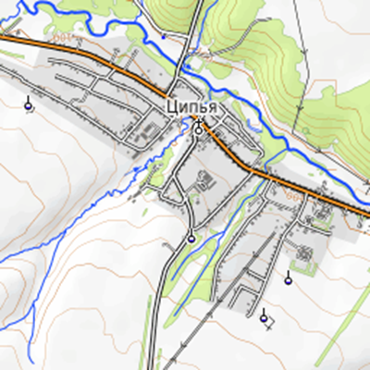
Рисунок 1. Карта села Ципья
Там живет мои бабушка. Каждое лето и на каникулах я еду к ним в гости. Для меня Ципья — это место, где вкусно пахнет пирогами, где можно бегать босиком по траве и где из крана течёт самая вкусная вода. В Казани мы пьём воду из кулера или покупаем бутилированную. А в Ципье я пью воду прямо из-под крана — и она вкусная!
Я живу в большом городе, но мои корни — в Ципье. А что я на самом деле знаю о природе этого села? Откуда там такая вкусная вода? Что за особенный лес? И почему об этом должны знать мои одноклассники в Казани? Так родилась идея этого проекта.
Проблема: я — городской житель, который регулярно бывает в сельской местности, но до сих пор не задумывался, какие природные богатства находятся прямо у дома моих бабушки и дедушки. Мои казанские сверстники тоже ничего не знают об этом.
Объект исследования: природные ресурсы села Ципья Балтасинского района Республики Татарстан.
Предмет исследования: водные и лесные ресурсы села Ципья, их значение для жизни местных жителей и статус охраны.
Цель: изучить, чем уникальны природа и ресурсы села Ципья (где живет моя бабушка), и создать путеводитель для казанских школьников, которые тоже ездят в гости к родственникам в деревню.
Задачи:
- Узнать откуда в их доме берется вода и почему она такая вкусная (и проверить это официальными данными).
- Выяснить, что такое «Ципьинский лес» и почему в 2022 году он получил статус памятника природы.
- Найти информацию о редких животных и растениях Балтасинского района (вдруг они живут рядом с домом моих родных?).
- Провести в своем классе (в Казани) опрос: «Знают ли мои друзья, чем знаменита природа там, откуда родом их родители?».
- Создать информационный буклет-путеводитель «Если ты поехал в Ципью к бабушке: что нужно знать о местной природе».
Гипотеза: я предполагаю, что село Ципья обладает уникальными природными ресурсами (артезианская вода и реликтовый лес), которые имеют официальный охранный статус, но при этом ни мои казанские сверстники, ни даже некоторые местные жители не знают, насколько это ценно.
Методы исследования:
- Интервью (разговор с родственниками);
- Анализ документов и новостей (поиск в интернете официальных постановлений);
- Анкетирование (опрос одноклассников в Казани);
- Создание информационного буклета.

1. Та самая вода
Я всегда удивлялась: почему у бабушки в Ципье вода из-под крана такая вкусная? В Казани я воду из-под крана не пью — у неё привкус хлорки. А здесь пью и даже кипятить не надо (хотя бабушка ругается и заставляет).
Я спросила бабушки: «Откуда вода?». Она ответила просто: «Из земли. У нас скважина глубоко». Но меня такой ответ не устроил. Я начала копать информацию в интернете (это называется «работа с источниками»).
Вот что я выяснила благодаря официальным данным Государственного комитета по тарифам РТ и новостям «Татар-информ» [2]:
Параметр | Цифры и факты
Кто подает воду | Организация ООО «Ципьинское МПП ЖКХ»
Источник | Артезианские скважины (вода из глубоких подземных слоев, защищенных от грязи)
Количество скважин | 8 штук
Длина труб | 43 километра — целая трасса под землей!
Колонок и колодцев | 80 штук по всему селу

Я поняла, что вода, которую я пью у бабушки, — это не просто «вода из скважины». Это артезианская вода. Такая вода добывается из глубины 30–200 метров. Она защищена водоупорными слоями и не смешивается с дождевой или талой водой, которая вбирает в себя грязь с дорог. В Казани мы покупаем такую же в бутылках в магазине. А в Ципье она просто течёт из крана. Это и есть богатство.
Интересный факт: в 2023 году выяснилось, что вокруг одной из скважин не было ограждения, и природоохранная прокуратура заставила всё исправить, чтобы никто не мог случайно её загрязнить. Значит, государство следит за этим богатством [3].

2. Лес, который стал знаменитым
Официально 4 июля 2022 года Премьер-министр Татарстана Алексей Песошин подписал Постановление № 622. В этом документе говорится: лес в окрестностях села Ципья объявляется памятником природы регионального значения «Ципьинский лес» [4,5].
Что это значит простыми словами:
- Площадь:118,9 гектара. Это как 166 футбольных полей (рис.2).
- Чем знаменит: там растут не просто березы и осины (как в большинстве наших лесов), а сосны, ели и пихты. Учёные называют это «островной участок» — кусочек тайги, который сохранился среди полей.
- Зачем охранять: чтобы сберечь растения и животных, которые занесены в Красную книгу.
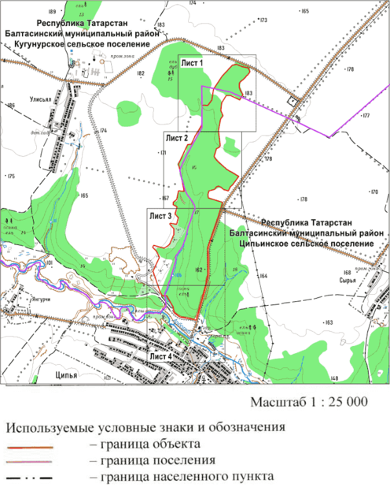
Рисунок 2. План границ объекта - памятника природы регионального значения «Ципьинский лес»

Я горжусь. Оказывается, лес, где мы собирали грибы, имеет государственное значение.

3. Красная книга и наши соседи
Я решила выяснить, кто именно из редких животных живет рядом с домом моих бабушки и дедушки.
Точного списка для «Ципьинского леса» я не нашел — учёные ещё изучают. Но я узнал две важные вещи:
- Для Балтасинского района выпущена отдельная Красная книга (издание 2017 года). Её составляли учёные, и там 79 страниц редких видов!
- Зимой 2024 года специалисты Госкомитета по биоресурсам проводили в Балтасинском районе акцию и рассказывали детям о птицах, занесенных в Красную книгу, которые обитают в нашем районе.
Значит, рядом с домом бабушки могут жить филины, беркуты или другие редкие птицы. Это значит, что лес нужно беречь: не шуметь, не оставлять мусор, не разжигать костры где попало. В Постановлении № 622 вообще запрещена рубка деревьев, сенокошение и даже проезд машин в этом лесу.

4. А знают ли об этом мои друзья в Казани?
Я провела опрос в своем классе. Я спросил: «Откуда родом твои родители (бабушки/дедушки)? И есть ли там что-то особенное?»
Из 27 человек у 10 родители или бабушки с дедушками родом из сел Татарстана. Но только 5 человек знают, откуда в деревне у бабушки берется вода. Никто не слышал про памятник природы «Ципьинский лес».

Рисунок 3. Опросник откуда родом твои родители
Мы, дети городских родителей, ездим в гости, едим бабушкины блины, но не задумываемся, какое богатство нас окружает. Мы не знаем свою малую родину.

Заключение
Работая над этим проектом, я перестала быть просто «гостем» в доме у бабушки с дедушкой. Я стала исследователем.
Что я доказала:
- Вода в Ципье — не простая, а артезианская. Её добывают из 8 глубоких скважин. Это стратегический запас чистой воды.
- Ципьинский лес — официальный памятник природы. Он охраняется государством с 2022 года ради сохранения редких хвойных деревьев и красно книжных животных .
- Местные жители (даже мои родные) и особенно городские дети часто не знают ценности того, что у них есть. Об этом нужно рассказывать.
Мой продукт (чем я помогу другим):
Я создала буклет «Если ты поехал в Ципью к бабушке». В нём я разместил:
- Карту-схему расположения Ципьинского леса;
- Памятку: почему нельзя мыть машину у колонки (это может испортить артезианскую воду!);
- Список правил поведения в лесу, который стал заповедным.

Список источников
- Постановление Кабинета Министров РТ от 04.07.2022 № 622 «Об объявлении природного объекта "Ципьинский лес" памятником природы регионального значения».
- Информация Государственного комитета РТ по тарифам о деятельности ООО «Ципьинское МПП ЖКХ»
- Новость «Татар-информ» о работе природоохранной прокуратуры в Ципье.
- Упоминание Красной книги Балтасинского района и проведение экологических акций в районе.
Ссылки :
1. https://baltasi.tatarstan.ru/O_Cipiya.htm
2. https://kt.tatarstan.ru/index.htm/news/2163117.htm
3. https://www.tatar-inform.ru/news/prirodoohrannaya-prokuratura-dobilas-obespecheniya-sanitarnoy-ohrany-skvazhiny-v-baltasinskom-rayone-rt-517064
4. https://tatarstan-gov.ru/doc/80131
5. https://ojm.tatarstan.ru/index.htm/news/2102043.htm

Приложение
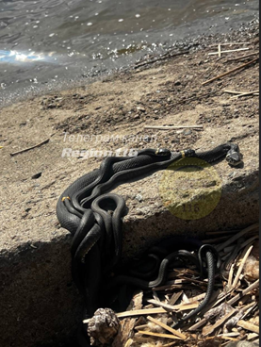 |  | 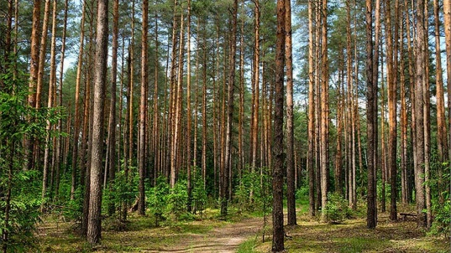
На реке Арборка | Красная книга Балтасинского муниципального района РТ | Ципьинский лес

